Phòng thí nghiệm chất lỏng nhiệt – Garni 002
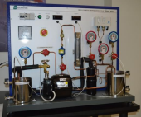  Băng ghế đào tạo chu kỳ lạnh  Trình bày cách thức hoạt động của chu trình làm lạnh nén hơi. | 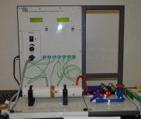  Thí nghiệm dẫn nhiệt tuyến tính  Đo sự thay đổi nhiệt độ dọc theo các mẫu kim loại khác nhau để dẫn nhiệt và tính toán độ dẫn nhiệt.
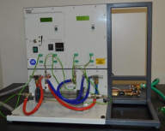  Mô-đun dịch vụ trao đổi nhiệt TQ TD360  Trình bày cách truyền nhiệt trong bộ trao đổi nhiệt và đánh giá hiệu suất của bộ trao đổi nhiệt. | TQ TD 1050 ĐỘNG CƠ HƠI NƯỚC VÀ CHUYỂN ĐỔI NĂNG LƯỢNG  Nước nóng biến thành hơi nước và được đưa vào động cơ, sau đó tạo ra năng lượng. Quá trình này giống như một nhà máy nhiệt điện.

Thiết bị phòng thí nghiệm nhiệt chất lỏng 05-29-20 1
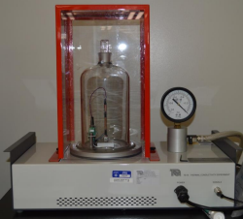Thí nghiệm dẫn nhiệt TQ TE19  Tính hệ số dẫn nhiệt của vật liệu. Mẫu được làm nóng trong môi trường kín chân không. | Kiểm tra máy bơm ly tâm TQ  Tính toán công suất cần thiết trong quy trình và hiệu suất bơm tùy thuộc vào các điều kiện khác nhau.
TQ TD 1005 Đối lưu tự do và cưỡng bức  Thể hiện các loại diện tích bề mặt vây khác nhau ảnh hưởng đến sự tản nhiệt như thế nào. | 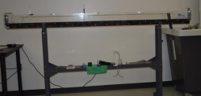Luồng kênh mở TQ  Mô phỏng một kênh mở trong các điều kiện khác nhau. Cũng có thể chứng minh hiện tượng như nhảy thủy lực xảy ra trong một kênh mở.

Thiết bị phòng thí nghiệm nhiệt chất lỏng 05-29-20 2
Mất ma sát TQ trong đường ống  Chứng minh tổn thất công suất trong một đường ống do ma sát của chất lỏng chảy. | Thiết bị đo TQ Venturi  Chứng minh áp suất thay đổi thông qua một đường ống khi chất lỏng đi vào và tồn tại.
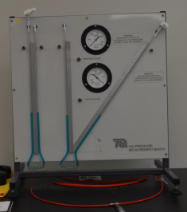Bàn đo áp suất H30  Chứng minh lý thuyết của Bernoulli rằng chiều cao là yếu tố duy nhất thay đổi áp suất. | 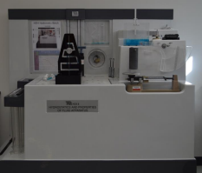Thủy tĩnh và tính chất của thiết bị chất lỏng  Thiết bị này có thể xác định các tính chất của chất lỏng như mật độ chất lỏng, trọng lượng riêng, sức căng bề mặt và độ nhớt.

Thiết bị phòng thí nghiệm nhiệt chất lỏng 05-29-20 3
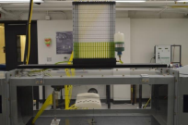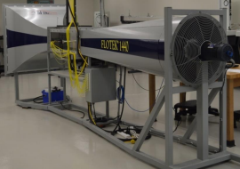Đường hầm gió
Cho thấy cách cấu hình áp suất trên một cánh máy bay thay đổi ở
góc độ khác nhau. Nó cũng cho thấy các đặc tính khí động học
mà nó cho phép một chiếc máy bay bay.

Thiết bị phòng thí nghiệm nhiệt chất lỏng 05-29-20 4

